Лекція 9. Алгоритм ДО23

0) 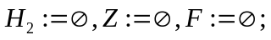
I) Вибираємо ланцюг  , що задовольняє умові леми 3.2, де 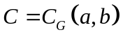, 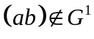 . Якщо такий ні, то переходимо до мітки 4).
2) Знайдемо вершини простого циклу 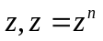, у такий спосіб:
а) вибираємо вершину , 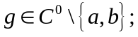
б) вибираємо вершину 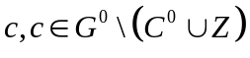;
в) 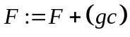
якщо 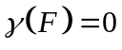 , те 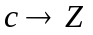 тобто заносимо в список 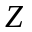, переходимо до мітки б);
якщо 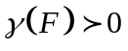, то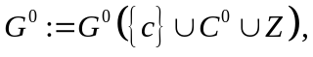
якщо 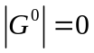, те переходимо до мітки 3);
інакше: переходимо до мітки б).
3) 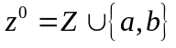,
де 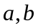 - кінцеві вершини ланцюга 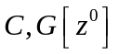 простий цикл довжини , без діагоналей 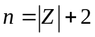, (можливі діагоналі цього циклу відкинемо). Якщо 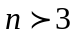 , то
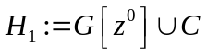, видаємо відповідь: " 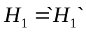"; переходимо до мітки кінець. Інакше:
4) Видаємо відповідь "НІ". Кінець роботи.
Теорема 3.1. Алгоритми ДО4, ДО23 є коректними і мають поліноміальну складність.
Доведення. Неважко бачити, що в підставі алгоритмів ДО4, ДО23 лежить перевірка наявності властивостей 2-связности або площинності вхідного графа F . Властивість 2-связности
вхідного графа F можна знайти за 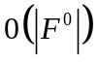операцій за допомогою алгоритму, описаного в роботі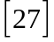 , а властивість планарности можна знайти за операцій за допомогою алгоритму, описаного в роботі 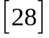, де 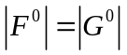 . Доведення теореми закінчений. а
Алгоритм А. / обчислимо 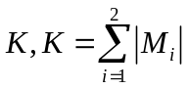/
о) 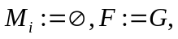
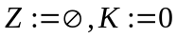/ для результату /
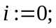
I) 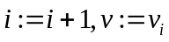,де 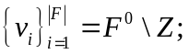
Якщо 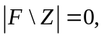то переходимо до мітки 4).
I.a) чи Існує зірка 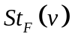 графа 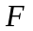 з центром в і -ребрами, де 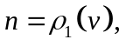, що можливо I-підрозділені, така, що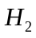 , де 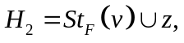 містить частина графа  гомеоморфну графові 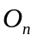 ? (використовуємо алгоритм ДО4).
Якщо "є", то: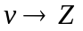 ,
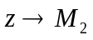
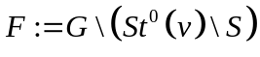
перехід до мітки 2); де - множина усіх кінцевих вершин зірки ;
Інакше:
1.б) за допомогою алгоритму ДО23 перевіримо існування простого ланцюга 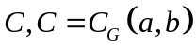,де 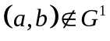 , такий, що 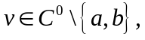де підграф 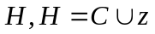-містить частина гомеоморфную ДО_{2,3}.
Якщо "є" то: ,
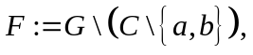
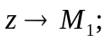
переходимо до мітки 2). Інакше переходимо до мітки кінець).
2) 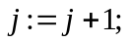
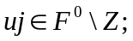 Якщо 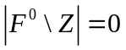, то переходимо до мітки 4).
2.а) За допомогою алгоритму ДО4 визначимо немає чи підграфа , графа або його частини , де 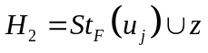;гомеоморфной 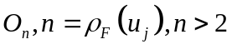 . Якщо "є", то:
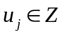;
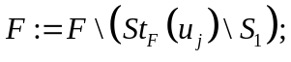
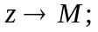
перехід до мітки 2).
Інакше:
2.6) Перевіримо за допомогою алгоритму ДО23 наявність підграфа 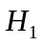графа гомеоморфного графові 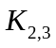 де 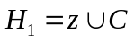,
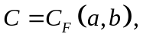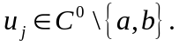
Якщо "є", то
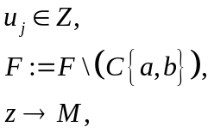
переходимо до мітки 2).
Інакше: 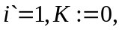перехід до мітки 3).

3) 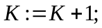; Якщо 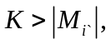 те переходимо до 4). Перевіримо чи маються такі 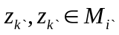 що 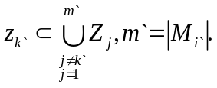 Якщо "є", те 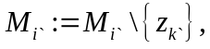переходимо до мітки 3). Інакше переходимо до мітки 4).
4) Якщо 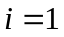 , те 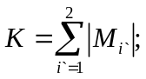 переходимо до мітки 1).
Якщо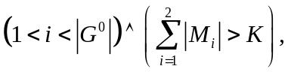 то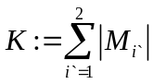 ; переходимо до мітки I). Кінець. Видаємо К. Кінець роботи.
Теорема А. Алгоритм А коректний і має поліноміальну складність для До задовольняючої нерівності: 